**…………………………………………… LİSESİ 2025-2026 EĞİTİM-ÖĞRETİM**

**YILI ADABIMUAŞERET DERSİ I. DÖNEM I. YAZILI CEVAP ANAHTARI**

**1)** Adabımuaşeret, Arapça kökenli “edep” kelimesinin çoğulu olan “adap” ile “muaşeret” kelimesinden oluşan bir tamlamadır. Edep “Toplum töresine uygun davranma, iyi ahlak, incelik, terbiye.”; muaşeret ise “Toplumla alakalı olmak, birlikte yaşamak.” anlamına gelmektedir. Bunlardan hareketle adabımuaşeret “Toplum içinde yaşayan insanların birbirine karşı davranışlarında sınır ve usulleri belirleyen terbiye, nezaket, saygı gibi ahlaki tutumları içeren görgü kuralları.” şeklinde tanımlanabilir.

**2)**

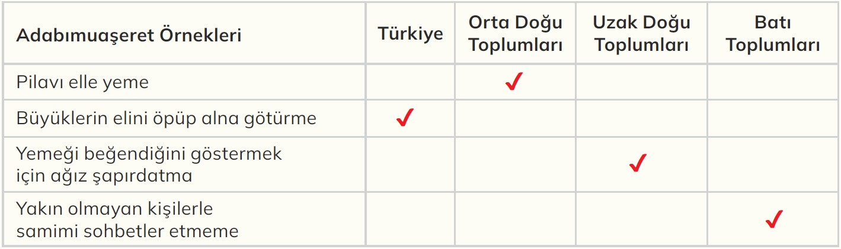

**3)** “Sevdiğiniz şeylerden Allah yolunda harcamadıkça gerçek iyiliğe ulaşamazsınız.” (Al-i İmran suresi, 92) ayeti insanlar arasında iyilik ve yardımlaşmanın önemini vurgulayan ayetlerden biridir. Yardımlaşma ve sadaka geleneğinin bireysel anlamda huzura ulaşma, toplumsal bakımdan ise birlik ve beraberliğe katkıda bulunma işlevinden söz edilebilir. Yardımlaşma sürecinde gizlilik konusunda hassas olunmalıdır.

**4)** Bir duyarlılık örneği olarak Türkiye'nin pek çok bölgesinde yaygın olan "askıda ekmek" uygulamasından bahsedilebilir. İhtiyaç sahiplerinin yararlanması amacıyla fırından bir miktar ekmek alınır ve fırındaki askıya asılır. İhtiyaç sahibi bireyler, askıdaki ekmeklerden ihtiyacı kadarını ücret ödemeden alır. Bu uygulamada "bir elin verdiğini öbür elin görmemesi" şeklinde özetlenebilecek iyiliğin gizli tutulması ilkesi doğrultusunda yardım eden ve yardım alan kişi birbirinden habersizdir. Bu davranış yardımlaşma, duyarlılık, toplumsal birlik ve beraberlik konularında bireylere örnek teşkil etmektedir.

**5)**

• Tuvalette gereğinden uzun kalmaktan kaçınılır.

• Tuvalet doluyken önünde beklememeye dikkat edilir.

**6)** İslam da özenli ve temiz giyinmeye dikkat çeker. Müslümanların rol modeli konumundaki Hz. Muhammed de temiz ve güzel giyinmeye önem vermiş, insanların kılık kıyafetine özen göstermesini istemiştir. Elbisesini yıkayacak bir şey bulamıyor mu?” (Hadislerle İslam, 7. Cilt, 466) dediği rivayet edilir. Bu rivayet Hz. Muhammed’in kılık kıyafet temizliği konusundaki hassasiyetini örneklendirir. “Allah güzeldir, güzelliği sever. Temizdir, temizliği sever.” (Tirmizi, Et-Tâc, 3, 162) hadisi bu konudaki bir başka örnektir. Bu anlayış doğrultusunda Müslümanlar kılık kıyafetinin uygun ve temiz olmasına dikkat etmiştir.

**7)**

**a. Dinen gerekli sayılan, akla yatkın ve toplumca onaylanan bütün söz ve davranışlara edep denir.**

**b. İnsanın zihnen, bedenen ve ahlaken gelişerek olgunlaşmasını sağlayan eğitim sürecine terbiye denir.**

**c. Felsefenin alt dalı olan etik , doğru yaşamın koşullarını konu edinir.**

**d. Bir toplumda yapılması ve yapılmaması gereken davranışlara ilişkin kurallar bütününe görgü denir.**

**e. Her kültürün temelinde onu oluşturan felsefe, din, tarih , hukuk gibi dinamikler vardır.**

**8)**

|  |  |
| --- | --- |
| **Açıklama** | **Erdemler** |
| **( b ) Eli açıklık, başkalarıyla paylaşmaya açık olma.**  **( d ) İtimat, emin olma, kuşku duymadan inanma.**  **( c ) Ahlaki açıdan insanın kendi için istediğini başkası için de istemesi ve kimi zaman kendisini başkalarına adaması.**  **( f ) İnsanın eylem ve davranışlarının sonuçlarıyla ilgili hesap verebilmesi.**  **( e ) Kişinin çevresindeki insanlara, diğer canlılara ve olaylara karşı hassas ve ilgili olması.**  **( ç ) Her koşulda doğruyu söyleme ve doğrudan yana tavır alma.** | **a) Adalet**  **b) Cömertlik**  **c) Diğerkâmlık**  **ç) Dürüstlük**  **d) Güven**  **e) Duyarlılık**  **f) Sorumluluk** |